

**MODULES 0-1**

**EVALUATION 7H**

Fiches 1 à 9

Prénom : _______________________ Date : _________________

**Je suis capable d’expliquer ce qu’est un fruit.**

1. **Parmi les propositions suivantes, coche celles qui correspondent à la définition d’un fruit.**

|  |  |
| --- | --- |
|  | Le fruit est la partie la plus voyante et la plus colorée d’un végétal. |
|  | Scientifiquement, c’est la partie d’un végétal qui contient une ou des graines. |
|  | Le fruit est le résultat de l’évolution d’une fleur fécondée. |
|  | Le fruit est la partie d’une plante qui se mange en cuisine (racine, tige, feuille,…). |
|  | C’est l’élément capital qui permet à une plante de se reproduire (comme l’œuf chez les animaux et les spores chez les champignons). |

___/ 5 points

**Je suis capable de classer quelques fruits que je n’ai pas encore observés en classe à la manière d’un scientifique.**

1. 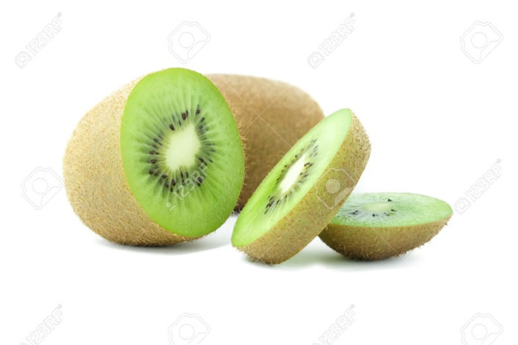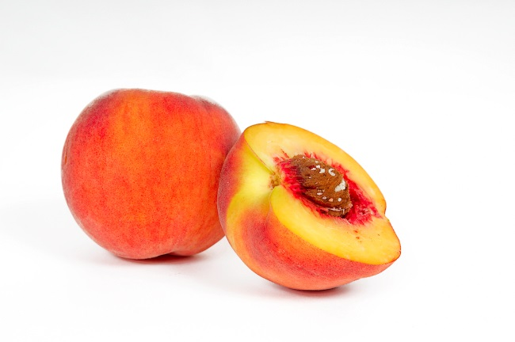**Complète la première colonne de ce tableau, puis classe ces 6 fruits au bon endroit.**

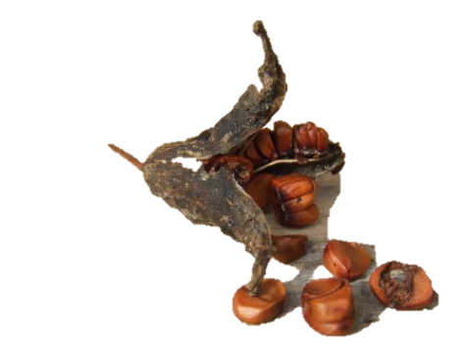

iris

kiwi

pêche

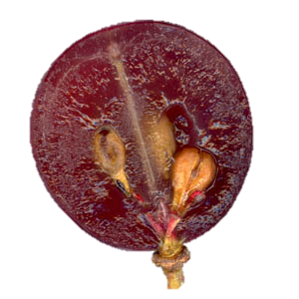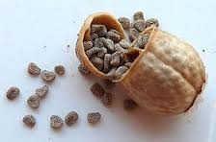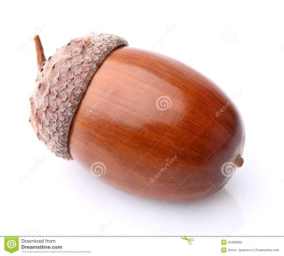

raisin

jusquiame

gland

|  |  |  |  |
| --- | --- | --- | --- |
| Fruits  …………………….. | à une seule graine | Résultat de recherche d'images pour "cerise"cerise |  |
| à plusieurs graines | Résultat de recherche d'images pour "fruits plusieurs graines"pomme |  |
| Fruits  …………………….. | à une seule graine | Résultat de recherche d'images pour "charme fruit"charme |  |
| à plusieurs graines | Résultat de recherche d'images pour "baguenaudier"baguenaudier |  |

___/ 5 points

**Je suis capable de déterminer si un élément végétal est un fruit.**

1. **Parmi ces illustrations, entoure celles qui correspondent à des fruits.**

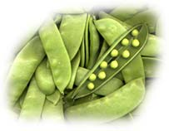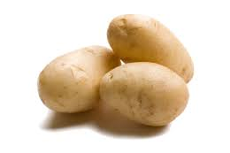

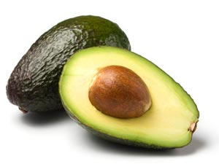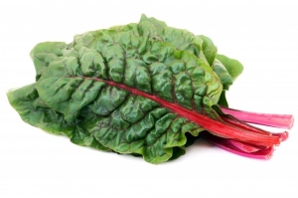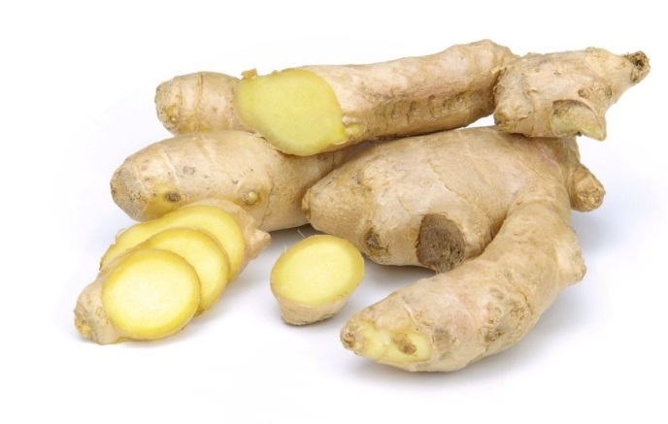

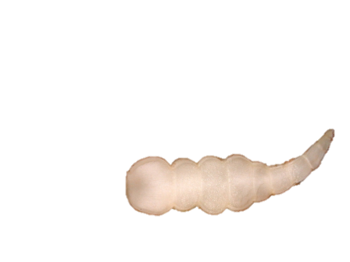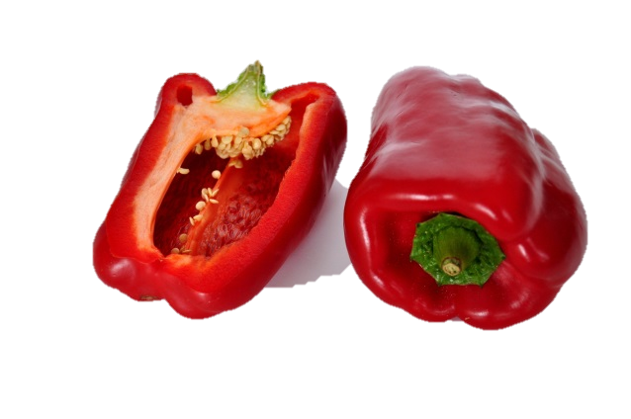

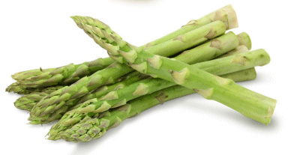

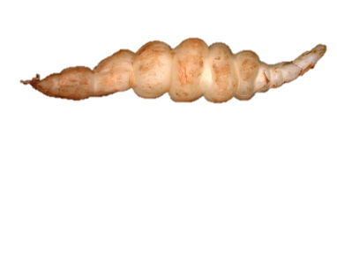

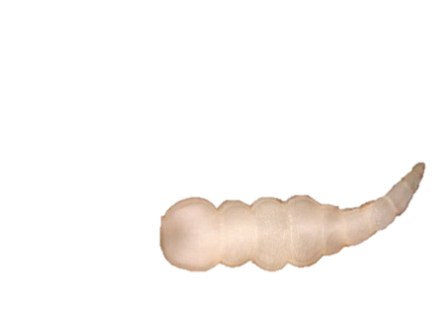

___/ 4 points

1. **Pourquoi n’as-tu pas entouré les autres éléments ? Justifie ton choix.**

______________________________________________________________________________________________________________________________________

___/ 2 points

**Je suis capable d’imaginer une piste de recherche pour répondre à une question en relation avec le monde végétal.**

Un élève de 7 H affirme que les salades du jardin poussent uniquement grâce aux plantons que son papa achète dans une jardinerie.

1. **Prends position puis imagine une piste de recherche pour lui dire s’il a raison ou tort.**

___/ 3 points

**Pour les exercices 5-6-7, tu dois utiliser ton dossier de sciences MSN 28, fiches 1 à 7.**

**Je suis capable d’expliquer la question de départ et ce que j’ai fait pour y répondre.**

1. **Quel est le problème soulevé sur la fiche 1 ?**

_________________________________________________________________________________________________

_________________________________________________________________________________________________

___/ 2 points

1. **Note deux activités réalisées par rapport à ce**

**problème et ce qu’elles t’ont appris ?**

|  |  |
| --- | --- |
| Activité réalisée | Ce qu’elle m’a appris |
|  |  |
|  |  |

___/ 2 points

1. **Reviens sur ta fiche 1 et relis tes hypothèses. Choisis-en une sur laquelle tu prends position :**

|  |  |
| --- | --- |
| Mon hypothèse de départ  (fiche 1) | Ce que je peux en dire après ce travail. |
|  |  |

___/ 2 points

**TOTAL : ___/ 25 points (+ un point de bonus)**

**CRITERES DE CORRECTION ET COMMENTAIRES : Evaluation des modules 0-1/7H**

L’animation pédagogique met à disposition des enseignants de 7 et 8H une banque d’évaluations. Celles-ci correspondent à ce qui est attendu des élèves à la fin de chaque enquête scientifique. Libre à chacun de retrancher ou d’ajouter des items et de modifier les barèmes.

L’exercice 1 contrôle typiquement une connaissance liée à la définition. Les exercices suivants activent des capacités de transfert, d’observation et d’émission d’hypothèses. Les trois derniers items (6-7-8) relèvent plus d’aspects métacognitifs. Il est important qu’un scientifique ne perde pas de vue ce qu’il cherche à démontrer, les stratégies qu’il a mises en place et qu’il entérine ou réfute ses hypothèses de départ ! Cette évaluation est en adéquation avec les attentes fondamentales du PER pour MSN 25-28 (pages 48-51 et page 52).

Exercice 1

|  |  |
| --- | --- |
|  | Le fruit est la partie la plus voyante et la plus colorée d’un végétal. |
|  | Scientifiquement, c’est la partie d’un végétal qui contient une ou des graines. |
|  | Le fruit est le résultat de l’évolution d’une fleur fécondée. |
|  | Le fruit est une partie comestible qui se mange en cuisine (racine, tige, feuille,…). |
|  | C’est l’élément capital qui permet à une plante de se reproduire (comme l’œuf chez les animaux et les spores chez les champignons). |

Exercice 2

|  |  |  |  |
| --- | --- | --- | --- |
| Fruits  **charnus** | à une seule graine | Résultat de recherche d'images pour "cerise"cerise | Pêche |
|  | à plusieurs graines | Résultat de recherche d'images pour "fruits plusieurs graines"pomme | Raisin  kiwi |
| Fruits  **secs** | à une seule graine | Résultat de recherche d'images pour "charme fruit"charme | Gland |
|  | à plusieurs graines | Résultat de recherche d'images pour "baguenaudier"baguenaudier | Jusquiame  Iris |

Exercice 3



Pomme de terre : tubercule

Pois mange-tout : fruit

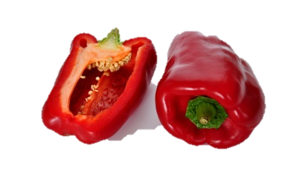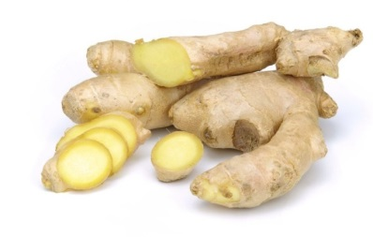

Gingembre : rhizome

poivron : fruit



Asperge  : tige

Côte de bette : feuille et côte

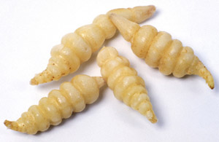



Avocat : fruit

Crosne : tubercule

Les images devraient permettre de reconnaître les fruits grâce aux graines mises en évidence. Le fait de connaître ou pas certains éléments de l’item ne devrait pas poser problème aux élèves.

Exercice 4

Cet exercice permet de contrôler si la réalisation de l’exercice précédent est due au hasard ou pas…

Je n’ai pas entouré ces éléments parce que je ne vois pas leurs graines…

Je connais ces éléments, je les mange comme légumes, ils ne contiennent pas de graines…

Je pense que ce sont surtout des parties souterraines de plantes/des feuilles ou des tiges…

Exercice 5

Cet exercice fait la part belle à l’émission d’hypothèses ; être souple pour accorder des points à cet item.

Ce n’est pas possible car au début pour faire des plantons, il faut bien avoir des graines… Je peux le vérifier auprès d’un pépiniériste ou dans une jardinerie… Je peux cultiver des salades, les laisser pousser et voir si une tige apparaît avec des fleurs au sommet… Les salades font des fleurs comme le pissenlit dont on mange les feuilles et qui portent des fleurs jaunes ensuite…

Je peux chercher sur Internet s’il y a des images de salades qui ont beaucoup poussé… Mots clés : salade qui monte / salade qui fleurit/ fleur de salade

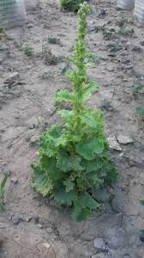

Voilà ce qui est arrivé à un jardinier amateur… Il a questionné sur Internet d’autres amateurs qui lui ont répondu à peu près ceci :

Bonjour,  
  
Une salade qui monte te permettra si tu le souhaites de récolter les graines que tu auras sur la tige principale pour de prochain semis de salade

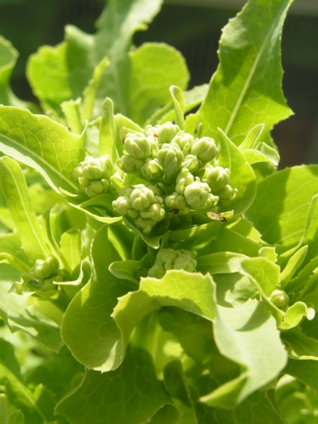 J’ai trouvé sur Internet une salade feuille de chêne avec ses fleurs.

Exercices 6 à 8 : Questions à poser après, AVEC le dossier de science (fiches 1 à 7).

*Leur but est de poser l’élève dans la posture d’un scientifique. Il est important qu’un scientifique ne perde pas de vue ce qu’il cherche à démontrer, les stratégies qu’il a mises en place et qu’il entérine ou réfute ses hypothèses de départ !*

Exercice 6

Je veux savoir ce qu’est un fruit.

Quelle différence y a-t-il entre un fruit et un légume…

Exercice 7

|  |  |
| --- | --- |
| Activité réalisée | Ce qu’elle m’a appris |
| J’ai lu la fiche 2 (définition du fruit, ce que nous voulons retenir). | Le fruit est la partie d’une plante qui renferme une ou des graines. |
| J’ai tapé des mots clés sur Internet : fruit-légume… | Les fruits possèdent une ou plusieurs graines. |
| J’ai coupé des végétaux pour voir ce qu’ils renfermaient. | Certains avaient des noyaux, une ou plusieurs graines, d’autres pas. |
| J’ai effectué des classements comme un scientifique (fiche 7). | J’ai vu deux catégories de fruits : les fruits charnus, les fruits secs. |
| J’ai classé des parties de plante que l’on consomme dans un arbre de classement… (fiche 5) | J’ai trouvé des éléments avec graines : ce sont des fruits. |
| … | … |

Exercice 8

|  |  |
| --- | --- |
| Mon hypothèse de départ  (fiche 1) | Ce que je peux en dire après ce travail. |
| Le fruit est quelque chose que l’on peut manger comme la cerise ou l’abricot. | Ce n’est pas toujours le cas car le coquelicot, l’érable ont des fruits secs que je ne peux pas manger (fiche 7). |
| Les fruits sont colorés et les légumes plutôt bruns et verts. | C’est faux ; la courgette est un fruit car en l’ouvrant, j’y ai trouvé des pépins. |
| La tomate est un légume. Maman me l’a dit plusieurs fois. | J’ai classé la tomate dans les fruits charnus à plusieurs graines selon les critères des scientifiques. |
| … | … |